GE Anschluss gerade mit AG MF Rg R1/2-Rp1/2 L:57mm

Geberit

Eigenschaften

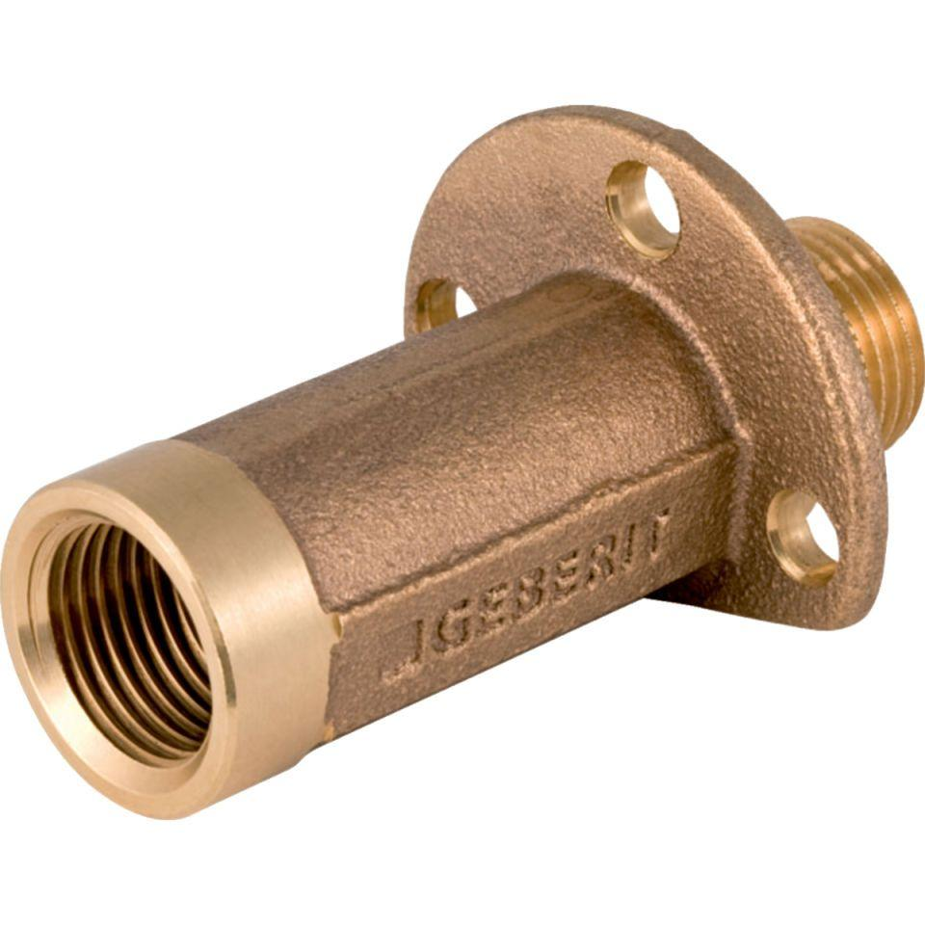

GTIN:

4025416509394

HAN:

602283001

Werkstoff

Rotguss

Legierung

CuSn5Zn5Pb2-C